|  |  |  |
| --- | --- | --- |
| МИНИСТЕРСТВО СЕЛЬСКОГО ХОЗЯЙСТВА РОССИЙСКОЙ ФЕДЕРАЦИИ ФГБУ «Россельхозцентр» филиал ФГБУ «Россельхозцентр» по Воронежской области | |  |
| **СИГНАЛИЗАЦИОННОЕ СООБЩЕНИЕ РОССЕЛЬХОЗЦЕНТРА**  **Калачеевский районный отдел** |  | |

**от 20.06.2024 г**

**ХЛЕБНЫЕ ЖУКИ**

Калачеевский районный отдел филиала ФГБУ «Россельхозцентр» по Воронежской области сообщает, о заселении посевов зерновых колосовых культур хлебными жуками.

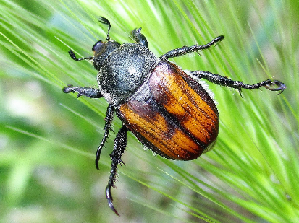В предстоящий период при сохранении повышеных среднесуточных температур численность и вредоносноть жуков на отдельных площадях может быть значительной.

Жуки питаются мягкими незрелыми зернами ржи, озимой и яровой пшеницы, ячменя, часть зерна при этом выбивается из колосьев, что приводит к потерям урожая.

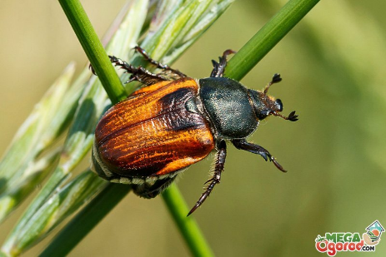Жуки наиболее активны в жаркую и сухую погоду, при температуре выше 20оС. При температуре ниже 15оС жуки малоактивны.  В годы массового размножения жуки могут перемещаться к центру поля, но на краях их обычно в 2-3 раза больше. Обработку инсектицидами в фазу цветения- налива зерна проводят при численности 3-5 жуков на 1 м2.

При выборе препарата рекомендуется использовать такие препараты, как *Борей Нео, СК (н.р. 0,1-0,2 л/га); Гарпун, КС (н.р. 0,1-0,2 л/га)* и другие согласно "Государственного каталога пестицидов и агрохимикатов», разрешенных к применению на территории Российской Федерации в 2024 году».

ВАЖНО!

**Применение пестицидов и агрохимикатов в сельскохозяйственном производстве проводится только после предварительного обследования сельскохозяйственных угодий (посевов, производственных помещений). В соответствии с гигиеническими требованиями СанПиН 2.1.3684-21 «Санитарно-эпидемиологические требования к содержанию территорий городских и сельских поселений, к водным объектам, питьевой воде и питьевому водоснабжению, атмосферному воздуху, почвам, жилым помещениям, эксплуатации производственных, общественных помещений, организации и проведению санитарно-противоэпидемических (профилактических) мероприятий» (с изменениями на 14 февраля 2022 года). Строго соблюдать регламент применения, правила личной гигиены и техники безопасности.**